Am ales sa folosesc un design asemanator celui de pe classroom din lipsa de inspiratie.

Aplicatia se deschide cu o imagine prestabilita in labelurile aferente pana la pornirea camerei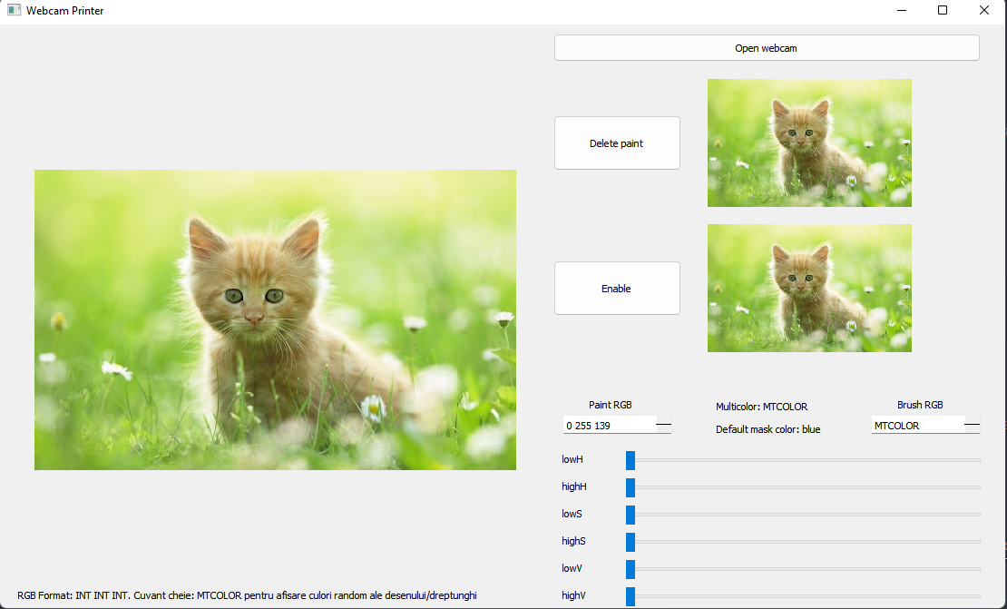

Dupa ce apasm buton Open webcam ne este afisata camera in felul urmator (label-ul din stanga se intinde pe toata partea stanga, dar se pastreaza aspect ratio pentru a nu fi o imagine deformata):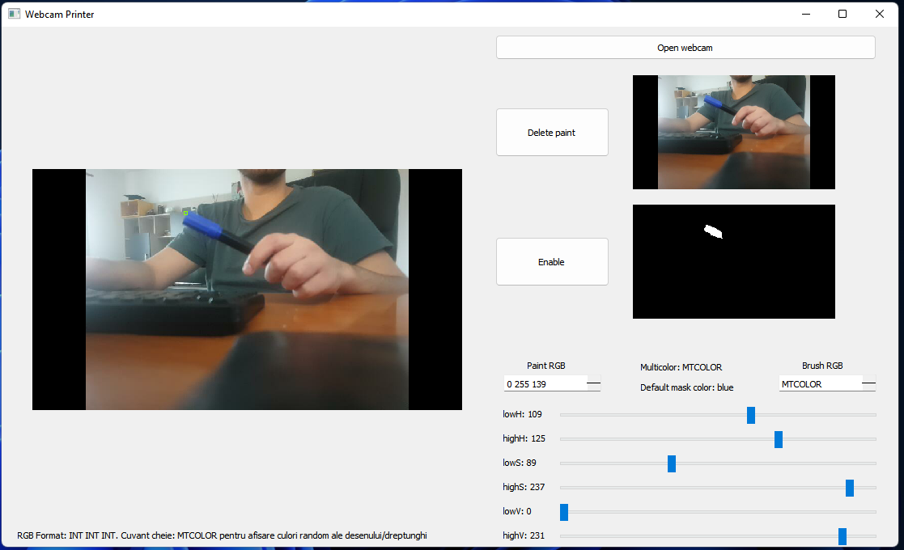

Camera se deschide detectand automat culoarea albastra. Apasand enable, putem picta pe imagine

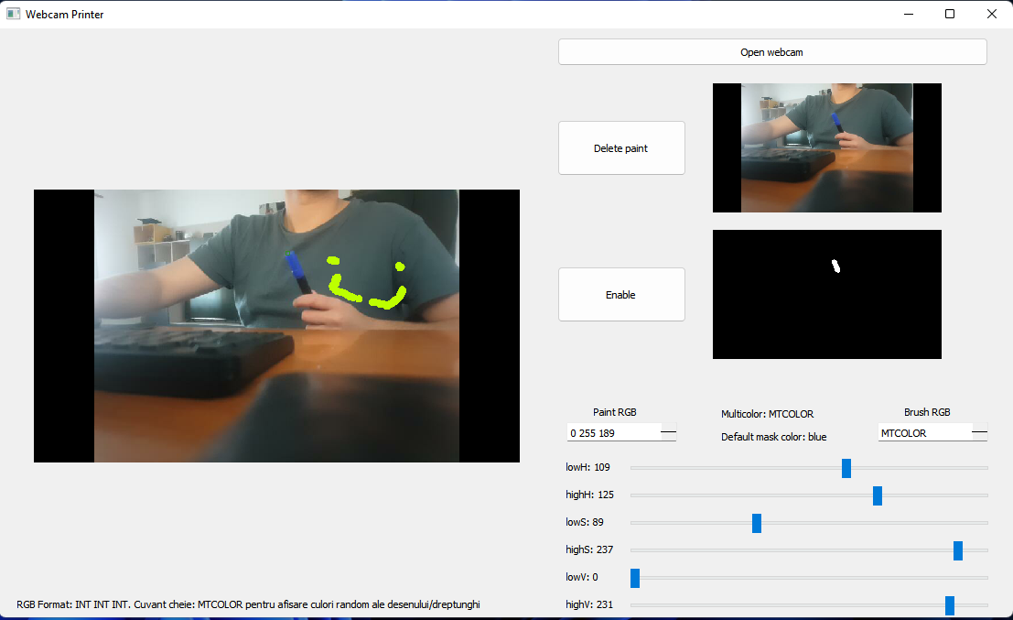

Scriind “MTCOLOR” in Paint RGB ne va afisa culori random ale cercurilor de pe imagine, in timp ce cuvantul “MTCOLOR” scris in Brush RGB generaza un dreptunghi pentru obiectul cel mai mare din masca.

Buton Delete Paint pur si simplu sterge pictura, butonu Enable este de fapt un toggle button care isi schimba valoarea (enable/disable)

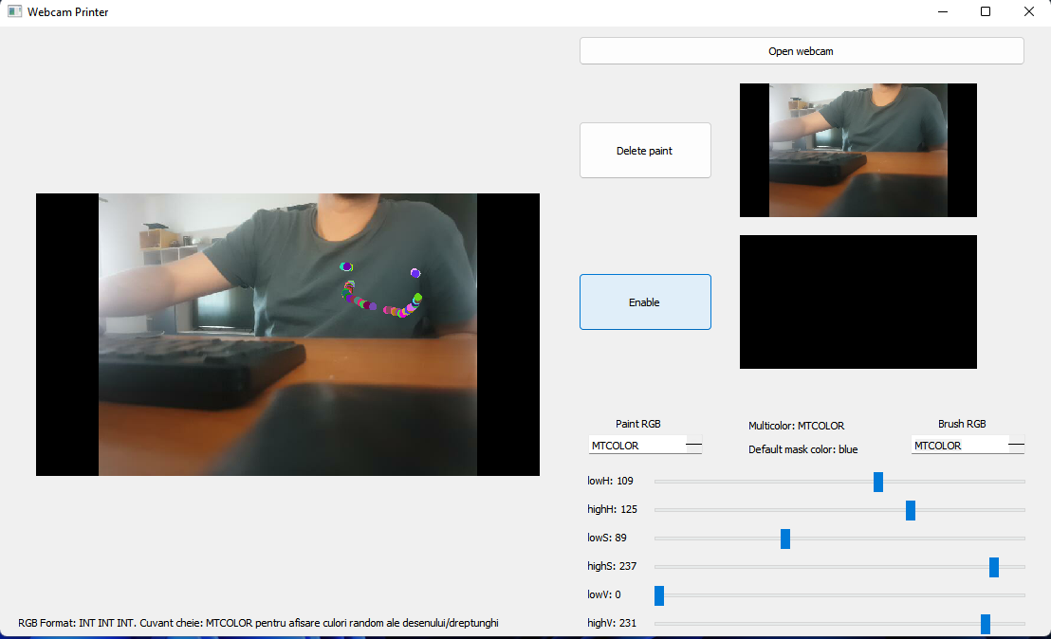

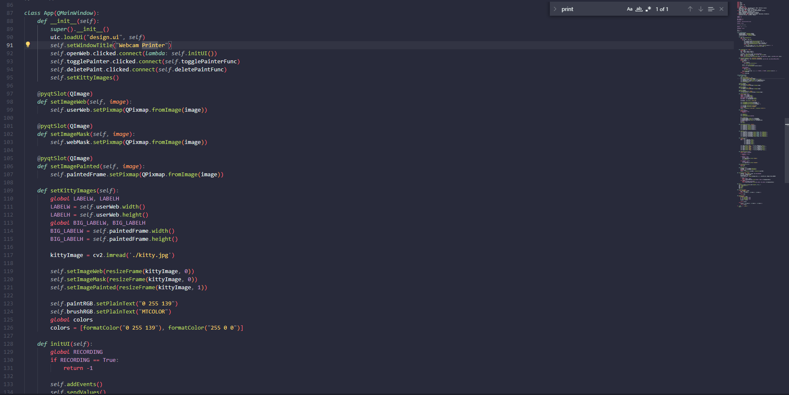

Imbunatatiri V2:

* Acum se creeaza linii in loc de cercuri.
* Se salveaza culorile si nu mai este data o culoare random aceleasi linii
* Pentru optimizare nu am mai salvat pozitia x y daca este aceeasi cu ultima pentru a nu creste marimea arrayului in care se salveaza pozitiile